کانی شناسی کانسارمس غنی از اسپیکولاریت رنگرز، شمال ساوه، شمال غرب بخش میانی کمان ماگمایی ارومیه - دختر.
سمیه، دولتشاهی^{1*}؛ حسن، زمانیان²؛علیرضا،کریم زاده ثمرین³؛سید احمد، مشکانی⁴
¹دانشجوی دکتری، گروه زمین شناسی، دانشکده علوم پایه ، دانشگاه لرستان
²دانشیار، گروه زمین شناسی، دانشکده علوم پایه، دانشگاه لرستان
³ استاد، گروه زمین شناسی، دانشکده علوم پایه، دانشگاه برندون کانادا
⁴مدیر گروه معدنی زرمش و مدرس دانشگاه تهران
چکیده
کانسار مس رنگرز در 20کیلومتری شمال شهر ساوه و در بخش میانی کمان ماگمایی ارومیه - دختر قرار دارد. واحدهای سنگی منطقه عمدتا توف های آندزیتی - داسیتی همراه با سنگ های آتشفشانی ائوسن و همچنین توده های نفوذی نیمه ژرف کوارتزمونزودیوریت است. مهم ترین دگرسانیهای مرتبط با کانی سازی در منطقه آرژیلیک، سیلیسی شدن ، سرسیتی و کلریتی هستند. در منطقه رنگرز شش بخشکانیسازی شناسایی شده است. ساخت و بافت ماده معدنی به صورت رگه- رگچه ای، جانشینی، دانه پراکنده و پرکننده فضای خالی است. کانیهای اولیه شامل پیریت، کالکوپیریت، اسپیکولاریت، مگنتیت، بورنیت و کولیت است. مالاکیت، آزوریت، کالکوسیت، کولیت ، دیژنیت، تنوریت، کوپریت، گوتیت و پیرولوزیت کانی های ثانویه منطقه را تشکیل داده اند. همچنین مطالعات مقاطع صیقلی بیانگر رخداد کانی سازیها در پهنههای اکسیدان(شسته شده)پهنه انتقالی، پهنه سوپرژن(غنی شدگی ثانویه) وپهنه هیپوژن(کانی سازی اولیه) است. بر اساس شواهد کانی شناسی و دگرسانی کانی سازی منطقه رنگرز ماهیت مشابه با کانسارهای IOCG زیر رده هماتیتی دارد.
کلیدواژه: کمان ماگمایی ارومیه- دختر، رنگرز، کانی سازی، اسپیکولاریت
Mineralization of the copper rich specularite Rangraz deposit, north Saveh, central part of Urumieh–Dokhtar magmatic arc.

Somayeh, Dolatshahi¹;Hasan , Zamanian²; Alireza,Karimzadeh Somarin³;Ahmad,Meshkani

Abstract
The Rangraz Cu-Fe(Au) deposit is located ~ 20 km of Saveh, in the central part of Urumieh–Dokhtar magmatic arc. The mainly rock units in the area are andesite – dacite tuffs with Eocene volcanic rocks and also quartz monzodiorite subvolcanic intrusive bodies. The main important of alterations related to mineralization are argilic, silicification , sericitization and chloritization. In the Rangraz area 6 zone of minelization were identified. The textures and structures of mineralization are vein- veinlet,disseminated replacement and open space filling. The main primary ore minerals in the area are pyrite, chalcopyrite, specularite, magnetite, bornite and covellite . Malachite, azurite, chalcocite, covellite, digenite, tenorite, cuprite,goethite, pyrolusite and neotocite are secondary minerals in this area. Ore microscopy studies indicate that mineralization occurrence at oxidant zone (leached), transitional zone, supergene zone(secondary enrichment ) and hypogene zone (primary mineralization). According to mineralization evidence the nature of ore deposits in the Rangraz area is similar to hematite subclan IOCG deposits.

مقدمه
منطقه ی معدنی رنگرز با مساحت 1/7 کیلومترمربع در 20 کیلومتری شمال ساوه بین طول های جغرافیایی شرقی 39ًَ24 °50تا ً38 27َ°50 و عرض های جغرافیایی شمالی ً34 َ11 °35 تا ً39 09َ°35 قرار گرفته است. راه دسترسي به اين محدوده از طريق بزرگراه تهران- ساوه (تا خروجی بزرگراه ساوه- همدان) و پس از آن با طي مسافتي در حدود 5/3 كيلومتر در جاده قدیم تهران- ساوه(به سمت سه راه رنگرز) و سپس با طی مسافتی در حدود 5/1 كيلومتر جاده خاكي به سمت شرق قابل دسترسی است(شکل 1). بر اساس تقسیم بندیهای ساختاری ایران(آقانباتی ،1383) این منطقه در بخش میانی پهنه فرورانش ارومیه - دختر قرار گرفته و بخشی از ورقه 1:100000 ساوه است. واحدهای آتشفشانی ائوسن با روند شمال غربی - جنوب شرقی در بردارنده این منطقه هستند. آثار کنده کاری های شدادی و سرباره های ذوب مس در منطقه بیانگر قدمت فعالیت های معدنی در این منطقه است. این منطقه با آثار کانی سازی های اقتصادی آهن، مس و بعضا منگنز متعلق به گروه معدنی زرمش میباشد و تاکنون 12 گمانه به متراژ کلی 600 متر در آن حفاری شده است. مطالعات پیشین انجام شده در این منطقه (گروه معدنی زرمش،1393) بیشتر جنبه اکتشافی و معدنی داشته است. در این پژوهش به منظور بررسی ماهیت کانه زاییها در منطقهی رنگرز مطالعات زمینشناسی، سنگشناسی ودگرسانی انجام شده است.

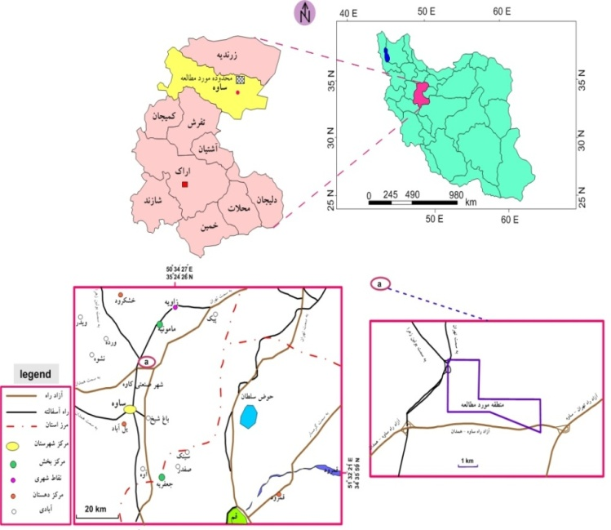
شکل1- موقعیت جغرافیایی و راه‌های دسترسی به محدوده‌ی اکتشافی رنگرز.

روش مطالعه
پس از انجام عملیات صحرایی و کنترل واحدهای سنگی موجود در نقشه زمینشناسی و همچنین بخش های کانه دار، نمونه برداری به صورت سیستماتیک و تصادفی از قسمت های سطحی و مغزه های حفاری صورت گرفت. برای انجام مطالعات سنگشناسی و دگرسانیها در منطقه 50 مقطع نازک و برای مطالعات کانهنگاری 55 بلوک صیقلی تهیه و مورد مطالعات پتروگرافی و مینرالوگرافی قرار گرفت.

زمین شناسی
بر اساس نقشه 1:20000 منطقه (زمین جویان پارس ،1393)گسترده‌ترین واحدهای سنگ‌شناختی محدوده‌ی مورد مطالعه را مجموعه‌ای از سنگ‌های آذرآواری شامل انواع توف، برش، توف آندزیتی و داسیتی همراه با سنگهای آتشفشانی آندزیت، آندزیت پورفیری، تراکیت- تراکی آندزیت، لاتیت- لاتیت آندزیت، آندزیت- لاتیت آندزیت، آندزیت بازالت وداسیت تشکیل می‌دهد (شکل2) که در نتیجه فعالیت‌های ماگمایی و سیالات گرمابی مشتق از تزریق توده‌های ساب ولکانیک با ترکیب کوارتز مونزودیوریت، دیوریت و مونزونیت و دایکهایی با ترکیب حدواسط و بازیک موجبات دگرسانی و کانه‌زایی را در این محدوده فراهم نموده‌است.

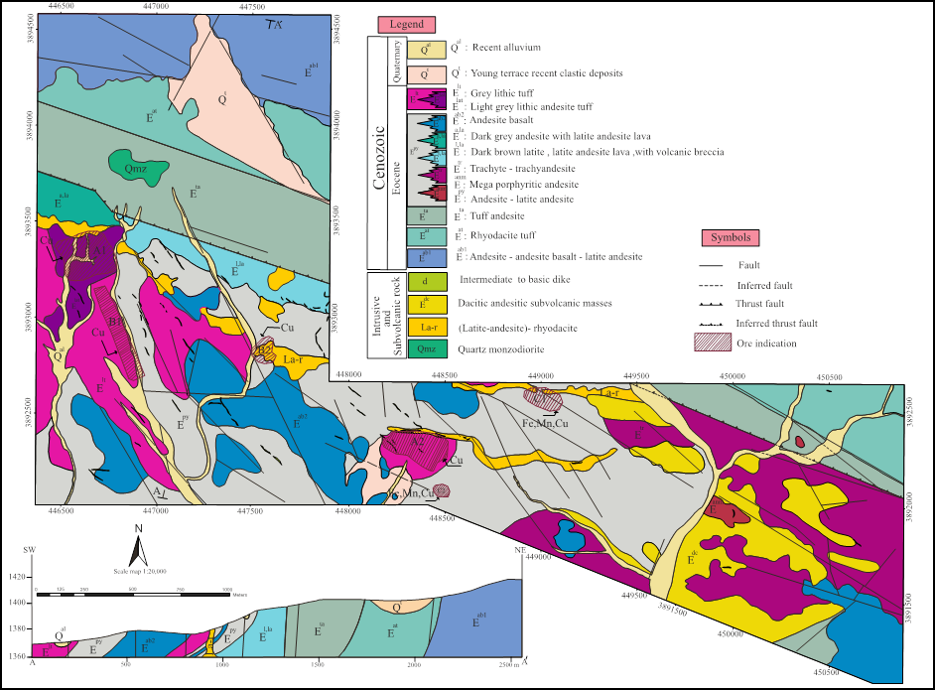
شکل2- نقشه زمین شناسی منطقه مورد مطالعه، اقتباس از (زمین جویان پارس،1393) با اصلاحات.
دگرسانی و کانه زایی
برا اساس مطالعات صحرایی و پتروگرافی تیغه های نازک تهیه شده از واحدهای مختلف سنگی در منطقه مورد مطالعه حضور دگرسانی های پروپلتیک، آرژیلیک، سیلیسی شدن و ا کسید و هیدروکسیدهای آهن به اثبات رسیده است. سرسیتی شدن واحدهای سنگی به صورت انتخابی از گسترش خوبی در منطقه برخوردار است. شدت و پراکندگی هر یک از این دگرسانی ها بسته به شرایط و ترکیب سنگ های میزبان متفاوت است.
در منطقه رنگرز 6 زون کانی سازی شده وجود دارد، در (جدول1) مشخصات کلی این زون ها ارائه شده است. کانی سازی مس اکثرا در زون های A₁-A₂-B₁- B₂ رخ داده و در زون های C₁ و C₂ کانی سازی آهن و منگنز چیرگی بیشتری دارد. امتداد کلی این زون ها اکثرا NE-SW است. سنگ میزبان بخش های کانی سازی شده طیفی از توف های آندزیتی- ریوداسیتی تا برش های ولکانیک، آندزیت سیلیسی شده، لاتیت - آندزیت و ریوداسیت را شامل می شود. شکل کانی سازیها عمدتا به صورت رگه -رگچه ای ، افشان و ندرتا برش هیدروترمالی است. بارزترین رخداد دگرسانی در این زون ها سیلیسی شدن و آرژیلیک است و همچنین سرسیتی شدن به صورت انتخابی در کانی هاست. وقوع کانیسازیها در منطقه ارتباط تنگاتنگی با گسلهای با راستای شمال شرقی- جنوب غربی و شکستگی های کششی دارد به نحوی که در اطراف بخش های گسل خورده تراکم رگچه ها افزایش یافته است. بر اساس مطالعات مینرالوگرافی و روابط پاراژنزی کالکوپیریت، اسپیکولاریت، بورنیت، مگنتیت، پیریت، کولیت، مس نیتیو، روتیل مهم ترین کانی های اولیه و کالکوسیت، کولیت ، دیژنیت، مالاکیت، آزوریت، کوپریت، تنوریت، فیروزه و اکسید و هیدروکسیدهای آهن و منگنز کانی های ثانویه منطقه را تشکیل می دهند. همچنین مطالعات مقاطع صیقلی بیانگر رخداد کانی سازیها در پهنههای اکسیدان(شسته شده)پهنه انتقالی، پهنه سوپرژن(غنی شدگی ثانویه) وپهنه هیپوژن(کانی سازی اولیه) رخ داده است. بافت کانهها به شکل رگچه ای، جعبه ای، دانه پراکنده، کلوفرم، پرکننده فضاهای خالی و جانشینی است(شکل3- الف، ب، پ، ت، ث، ج). نادر بودن برش های هیدروترمالی در منطقه رنگرز را می توان به حجم کم محلول های هیدروترمالی و شدت کم فشار برای شکستگی های هیدرولیکی و تشکیل برش نسبت داد. کانی سازی در پهنه هیپوژن به صورت 2 فاز اکسیدی و سولفیدی رخ داده است. اسپیکولاریت و کالکوپیریت را می توان اصلی ترین و فراوانترین اکسید و سولفید اولیه دانست . علاوه بر اسپیکولاریت، مگنتیت نیز دیگر کانی هیپوژن اکسیدی است. بعد از کالکوپیریت، بورنیت، پیریت وکوولیت دیگر سولفیدهای اولیه قابل ذکر هستند. نخستین کانی سولفیدی اولیه شکل گرفته در مرحله هیپوژن پیریت است. پیریت های مشاهده شده در مقاطع صیقلی اکثرا یوهدرال بوده و به جز در چندین مورد ناچیز ارتباط ژنتیکی با کالکوپیریت یا سایر کانی های مس دار نشان نمی دهند(شکل4- الف) به همین دلیل شکل گیری این کانی را می توان به مرحله قبل از کانی سازی نسبت داد. اکسیداسیون پیریت در مناطق سطحی سبب تشکیل اکسید و هیدروکسیدهای آهن شده است(شکل 4- ب). اسپیکولاریت با شکل سوزنی و ورقه ای در تمام بخش های کانی سازی شده منطقه حضور دارد (شکل4 - پ، ت). وجود اسپیکولاریت نشاندهنده محیطی کاملا اکسیدان است حضور اسپیکولاریت به صورت خودشکل تشکیل این کانه را در فاز تاخیری از مرحله اول فعالیت های گرمابی نشان می دهد. در موارد چندی بویژه در نمونه های عمقی رگه های کوارتز، اسپیکولاریت، کالکوپیریت مشاهده شد. همچنین همزمان با تشکیل رگه های سیلیسی در سنگ میزبان زون هایB₁ وB₂ دو فاز سولفیدی و اکسیدی اولیه یعنی کالکوپیریت و اسپیکولاریت نهشته شده اند. حضور توام مگنتیت و اسپیکولاریت (شکل 4- ث) در بعضی از زون های کانی سازی شده حاکی از میل شرایط اکسیدان به احیایی است در واقع محیط از حالت اکسیدان محض اندکی دور میشود. شواهدی از مارتیتی شدن مگنتیتها در بعضی نمونه ها مشاهده می شود. کالکوپیریت فراوانترین کانی سولفیدی مس در منطقه است و به صورت پراکنده یا رگچه ای مشاهده می شود. در رگه های کوارتز، کالکوپیریت یافت شده در مغزه های حفاری دانههای کالکوپیریت به صورت شکل دار و نیمه شکلدار هستند. ضخامت این رگهها از 2 میلی متر تا 5 سانتی متر متغیر است. این کانی در اکثر نمونه های منطقه رنگرز همراهی نزدیکی با اسپیکولاریت نشان می دهد (شکل 4- ج) و به صورت سالم، حاوی ادخالهای هیدروکسیدی، زنگاری شده وکالکوپیریت های با حواشی جانشینی دیده می شود(شکل 4- چ، ح، خ). در نتیجه تاثیر فرایندهای سوپرژن این کانی در حاشیه به اکسید و هیدروکسیدها مس و آهن (تنوریتوکوپریت،گوتیت) و سولفورهای ثانوی مس(کالکوسیت، کولیت، دیژنیت) تبدیل شده است و جزایری از کالکوپیریت در متن کانی های ثانویه باقی مانده است(شکل10-الف). سرد شدن، اختلاط سیالات، جوشش و واکنش های سیال - سنگ نقش مهمی در رسوب کالکوپیریت و مس از سیالات گرمابی دارد(Ulrich et al., 2002). حضور ناحیه انتقالی (اکسیداسیون به سوپرژن ) با قطعات کاملا جانشین شده که ندرتا جزیره مانندهای سولفوری در میانه آن دیده می شود به اثبات رسیده است. بورنیتهای مشاهده شده اولیه بوده و در حاشیه به کالکوسیت و کولیت سوپرژن تبدیل شده و در همراهی با کالکوپیریت مشاهده می شوند. خروج آهن طی هوازدگی سوپرژن، افزایش غلظت مس از سطح به سمت پایین در اثر فرایند شستشو و کاهش فوگاسیته گوگرد منجر به دگرسانی و تبدیل کالکوپیریت و بورنیت به کالکوسیت می شود. کالکوسیت بیشتر در بخش های سطحی به صورت لکه های پراکنده در رگچه های مینرالیزه مشاهده می شوند. در نمونه های باریت آثاری از کالکوسیت های ثانویه وجود دارد (بصورت توده ای جانشین کالکوپیریت شده اند) این نوع کانی سازی بویژه در زون B₂ حائز اهمیت است. روتیل دیگر کانی اولیه ای است که دارای ابعاد میکرونی و گسترش کم است . مس طبیعی به صورت منفرد و دانه پراکنده و اغلب در نمونه هایی که حاوی کولیت است دیده می شود، حضور مس به صورت طبیعی نشاندهنده دمای پایین محلول های کانه ساز است. کانی سازی اکسیدهای منگنز مانند پیرولوزیت در قسمت های شرقی منطقه خصوصا زون C₁ نشاندهنده شرایط اکسیدان حاکم بر منطقه است. حضور مالاکیت، آزوریت به همراه نئوتوسیت در بخش های سطحی و برونزد یافته منطقه حاکی از شستشوی اندک مس در نتیجه اسیدیته پایین محلول های سوپرژن دارد. نئوتوسیت در شرایطی تشکیل می شود که میزان کالکوپیریت در مقایسه با پیریت خیلی بیشتر است. فیروزه از دیگر کانی های ثانویه و تاخیری منطقه است که بویژه در زون A₂ به میزان کم تشکیل شده است. احتمالا این کانی به دلیل اکسیداسیون وسیع سولفورهای مس دار منطقه و حضور ترکیبات فسفاته مانند آپاتیت تشکیل شده است. از کانی های باطله این کانسار می توان به کوارتز، کانی های رسی، کلسیت و باریت اشاره کرد. کوارتز به صورت نواری، کلوفرم و شانه ای شکل گرفته است که از شاخصههای محیط های اپی ترمال است. باریت نیز به صورت تیغه ای و کلوفرمی و پرمانند در بخش های B₂حواشی زون A₂ و C₁ شکل گرفته است . این باریت ها معمولا به صورت درگیر با کوارتز شکل گرفته و کانی سازی مس - آهن را قطع کرده اند. علاوه بر این حضور رگچه های نازک کالکوپیریت همراه با باریت حاکی از همزیستی زوج های سولفیدی – سولفاتی در این کانسار است. در (جدول2) روابط پاراژنزی کانیها ارائه شده است.
جدول1- مشخصات کلی زون های کانیسازی در منطقه رنگرز.
زون | امتداد | طول(m) | عرض(m) | شکل کانی سازی | سنگ میزبان | دگرسانی
A₁ | NE-SW | 400 | 200 | رگه ای،افشان | توف آندزیتی، آندزیت | آرژیلیک - سیلیسی
A₂ | NE-SW | 400 | 200 | رگه ای ، افشان | توف آندزیتی، ریولیتی، ریوداسیتی | آرژیلیک - سیلیسی
B₁ | NW-SE | 850 | 300 | رگه ای | توف آندزیتی، ریوداسیتی، برش ولکانیک. | سیلیسی - کربناتی
B₂ | N-S | 400 | 150 | رگه ای | ریوداسیت، لاتیت- آندزیت | آرژیلیک
C₁ | NW-SE | 500 | 200 | رگه ای | لاتیت - آندزیت | آرژیلیک
C₂ | E-W | 150 | 50 | رگه ای | ریوداسیت، لاتیت- آندزیت. | کلریتی.

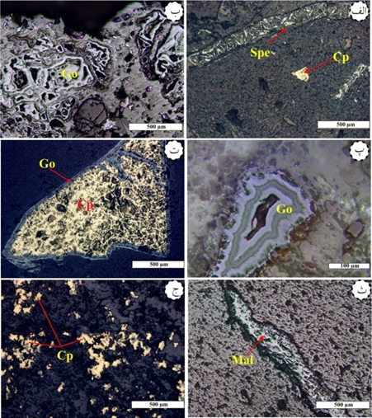
شکل3- تصاویری از انواع بافت های میکروسکوپی. الف- بافت رگهای اسپیکولاریت. ب- بافت جعبهای گوتیت. پ- بافت کلوفرمی در گوتیت. ت- بافت جانشینی(کالکوپیریت در حاشیه توسط اکسید و هیدروکسیدهای آهن در حال جانشینی است). ث- بافت شکافه پرکن مالاکیت. ج- بافت دانه پراکنده کالکوپیریت در زمینه گانگ سیلیسی. علائم اختصاری به کار رفته عبارتند از:Spe (اسپیکولاریت) Cp(کالکوپیریت) Go( گوتیت) Mal(مالاکیت).

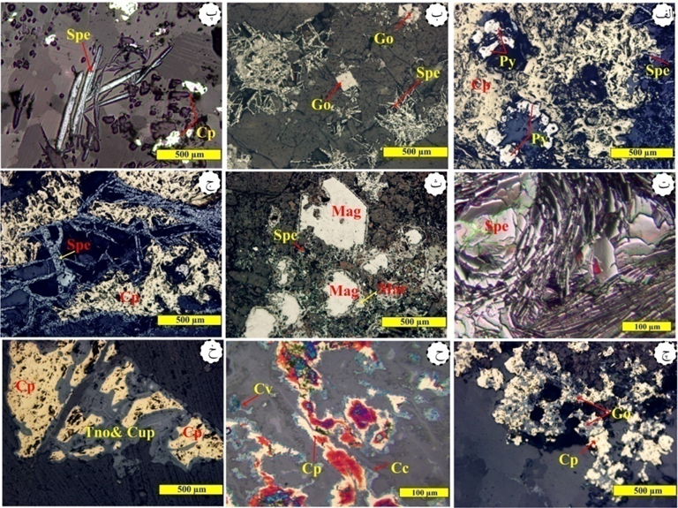

شکل 4- الف- نمایی از حضور پیریتهای شکلدار در متن کالکوپیریت. ب- پسودومورف پیریت ( پیریت در اثر فرایندهای اکسیداسیون به گوتیت تبدیل شده و فقط قالب آن باقی مانده است). پ- اشکال سوزنی اسپیکولاریت. ت- نمایی از اسپیکولاریت ورقه ای. ث- حضور توام مگنتیت و اسپیکولاریت. ج- نمایی از همراهی کالکوپیریت و اسپیکولاریت. چ- ادخال های گوتیت در کالکوپیریت. ح- قطعات زنگاری شده کالکوپیریت. خ- تصویری از کالکوپیریت با حواشی جانشینی از کانی های اکسیدی مس. علائم اختصاری به کار رفته عبارتند از: Cp(کالکوپیریت) Py(پیریت) Spe(اسپیکولاریت) Go(گوتیت) Mag(مگنتیت) Mar(مارتیت) Cv(کولیت) Cc(کالکوسیت) Tno(تنوریت) Cup(کوپریت).

نتيجه گيري
- مطالعات مقاطع صیقلی بیانگر رخداد کانیسازیها در پهنههای اکسیدان(شسته شده)پهنه انتقالی، پهنه سوپرژن(غنیشدگی ثانویه)وپهنه هیپوژن(کانیسازی اولیه) است. بافت کانهها به شکل رگچهای، جعبهای، دانه پراکنده، کلوفرم، پرکننده فضاهای خالی و جانشینی است.
- کانی سازی در پهنه هیپوژن به صورت 2 فاز اکسیدی و سولفیدی رخ داده است. اسپیکولاریت وکالکوپیریت را میتوان اصلی ترین و فراوانترین اکسید و سولفید اولیه دانست. حضور رگچه های اسپیکولاریت در کل منطقه را میتوان ناشی از شرایط اکسیداسیون بالای محلول کانه دار دانست. حضور مگنتیت به همراه هماتیت در این کانسار را می توان ناشی از احیایی شدن سیالات ماگمایی اکسیدی از طریق واکنش با سنگ های میزبان کربناتی و یا بوسیله افزایش دمای سیستم هیدروترمالی ناشی از پالس های پی در پی حاصل از صعود سیالات ماگمایی دانست
- نادر بودن برش های هیدروترمالی در منطقه رنگرز را می توان به حجم کم محلول های هیدروترمالی و شدت کم فشارهای لیتواستاتیک و هیدرواستاتیک برای شکستگی های هیدرولیکی و تشکیل برش نسبت داد.
- حضور فراوان باریت در این کانسار نشاندهنده محتوای سولفات آبگین متوسط یا اختلاط سیال با سولفید آذرین ((یا سیالات سولفات دار (ثانویه) )احتمالی است.
- بر اساس نتایج به دست آمده این کانسار بیشترین شباهت را با کانسارهای IOCG زیر رده هماتیتی دارد و در بین کانسارهای مجاور بیشترین شباهت را با کانسار علیشار دارد.

جدول2- تشکیل و توالی پاراژنزی کانیهای در منطقه ی معدنی رنگرز
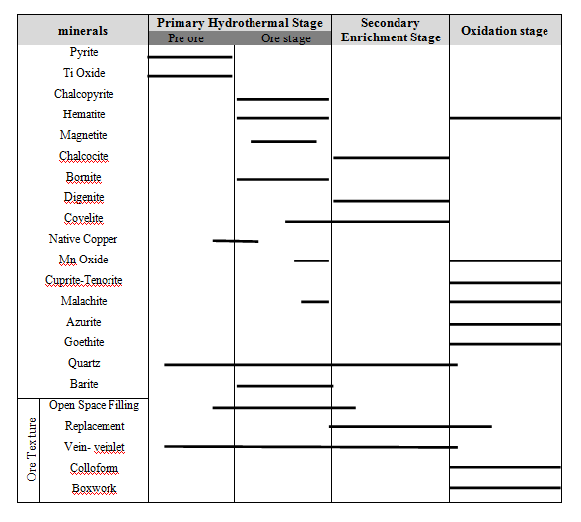
منابع
- مشکانی،ا.، 1393 ،گزارش عملیات اکتشاف مقدماتی محدوده سه راه رنگرز.
- آقانباتی،ع.، 1383، زمینشناسیایران، سازمان زمین شناسی واکتشافات معدنی کشور، ص608.
- زمین جویان پارس.،1393، نقشه زمین شناسی 1:20000 سه راهی رنگرز.

- Ulrich, T., Guenther, D., Heinrich, C. A.,2002, The evolution of a porphyry Cu-Au deposits, based on LA-ICP-MS analysis of fluid inclusions; Bajo de la Alumbrera, Argentina, Economic Geology, Volume 96, 1743-1774.

